瓶瓶罐罐防疫大作戰

校名：旗津國中
指導老師：鄭珠雀、蔡宗憲、張致嘉、陳彥好
學生：許可欣、林玉菁、孫秀慧、鄭絮予、
郭忠霖、陳玉芬、蔡芳娥、蔡芳珮
一、旨趣
防疫，不僅是市政府的責任，更是全高雄市民，得一同共體時艱，責無旁貸的義務，也唯有全市民總動員，才能將登革熱，徹底地在我們高雄這塊土地上，完完全全滅除。高雄市教育單位，尤其是學校，更應該讓學生活用所學知識，透過操作，實驗的方式，落實所學，替自己的家人，社會，在我們高雄這塊土地上，盡一份心力，做出貢獻。

也希望能夠讓學生，在課程內外，了解科學知識的重要性，讓學生做中學，透過實驗，遊戲的方式，在樂趣中學習成長。更希望讓學生在幫助人，幫助社會的過程中，體會到助人的喜悅，了解到全民合作的重要性，並能夠從中肯定自我價值。

二、實驗器材

寶特瓶一罐(1500毫升)，酵母粉(1公克)，糖(50公克)，溫水(約40度200毫升)，黑紙一張。

三、製作過程

- 將保特瓶上半身，瓶口漏斗狀處，以美工刀或剪刀把漏斗狀的瓶身切下。

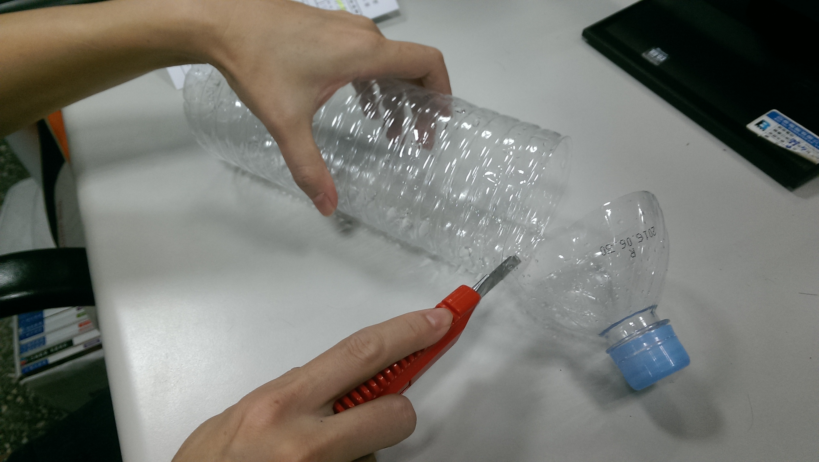

- 倒入200ml約40度的溫水於寶特瓶下半身瓶座。
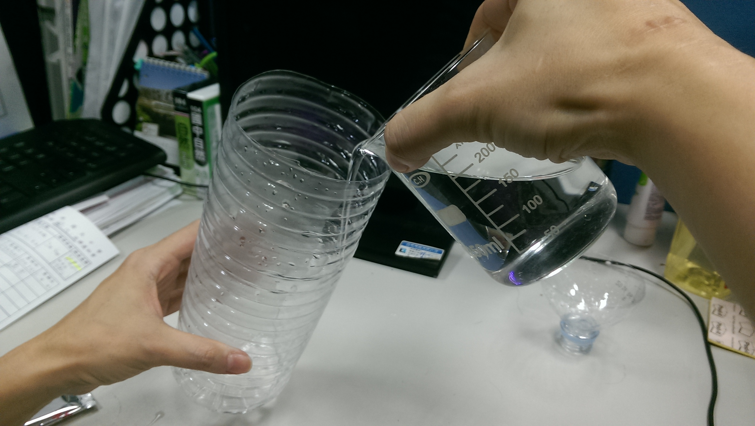

- 加入50g砂糖攪拌溶化。

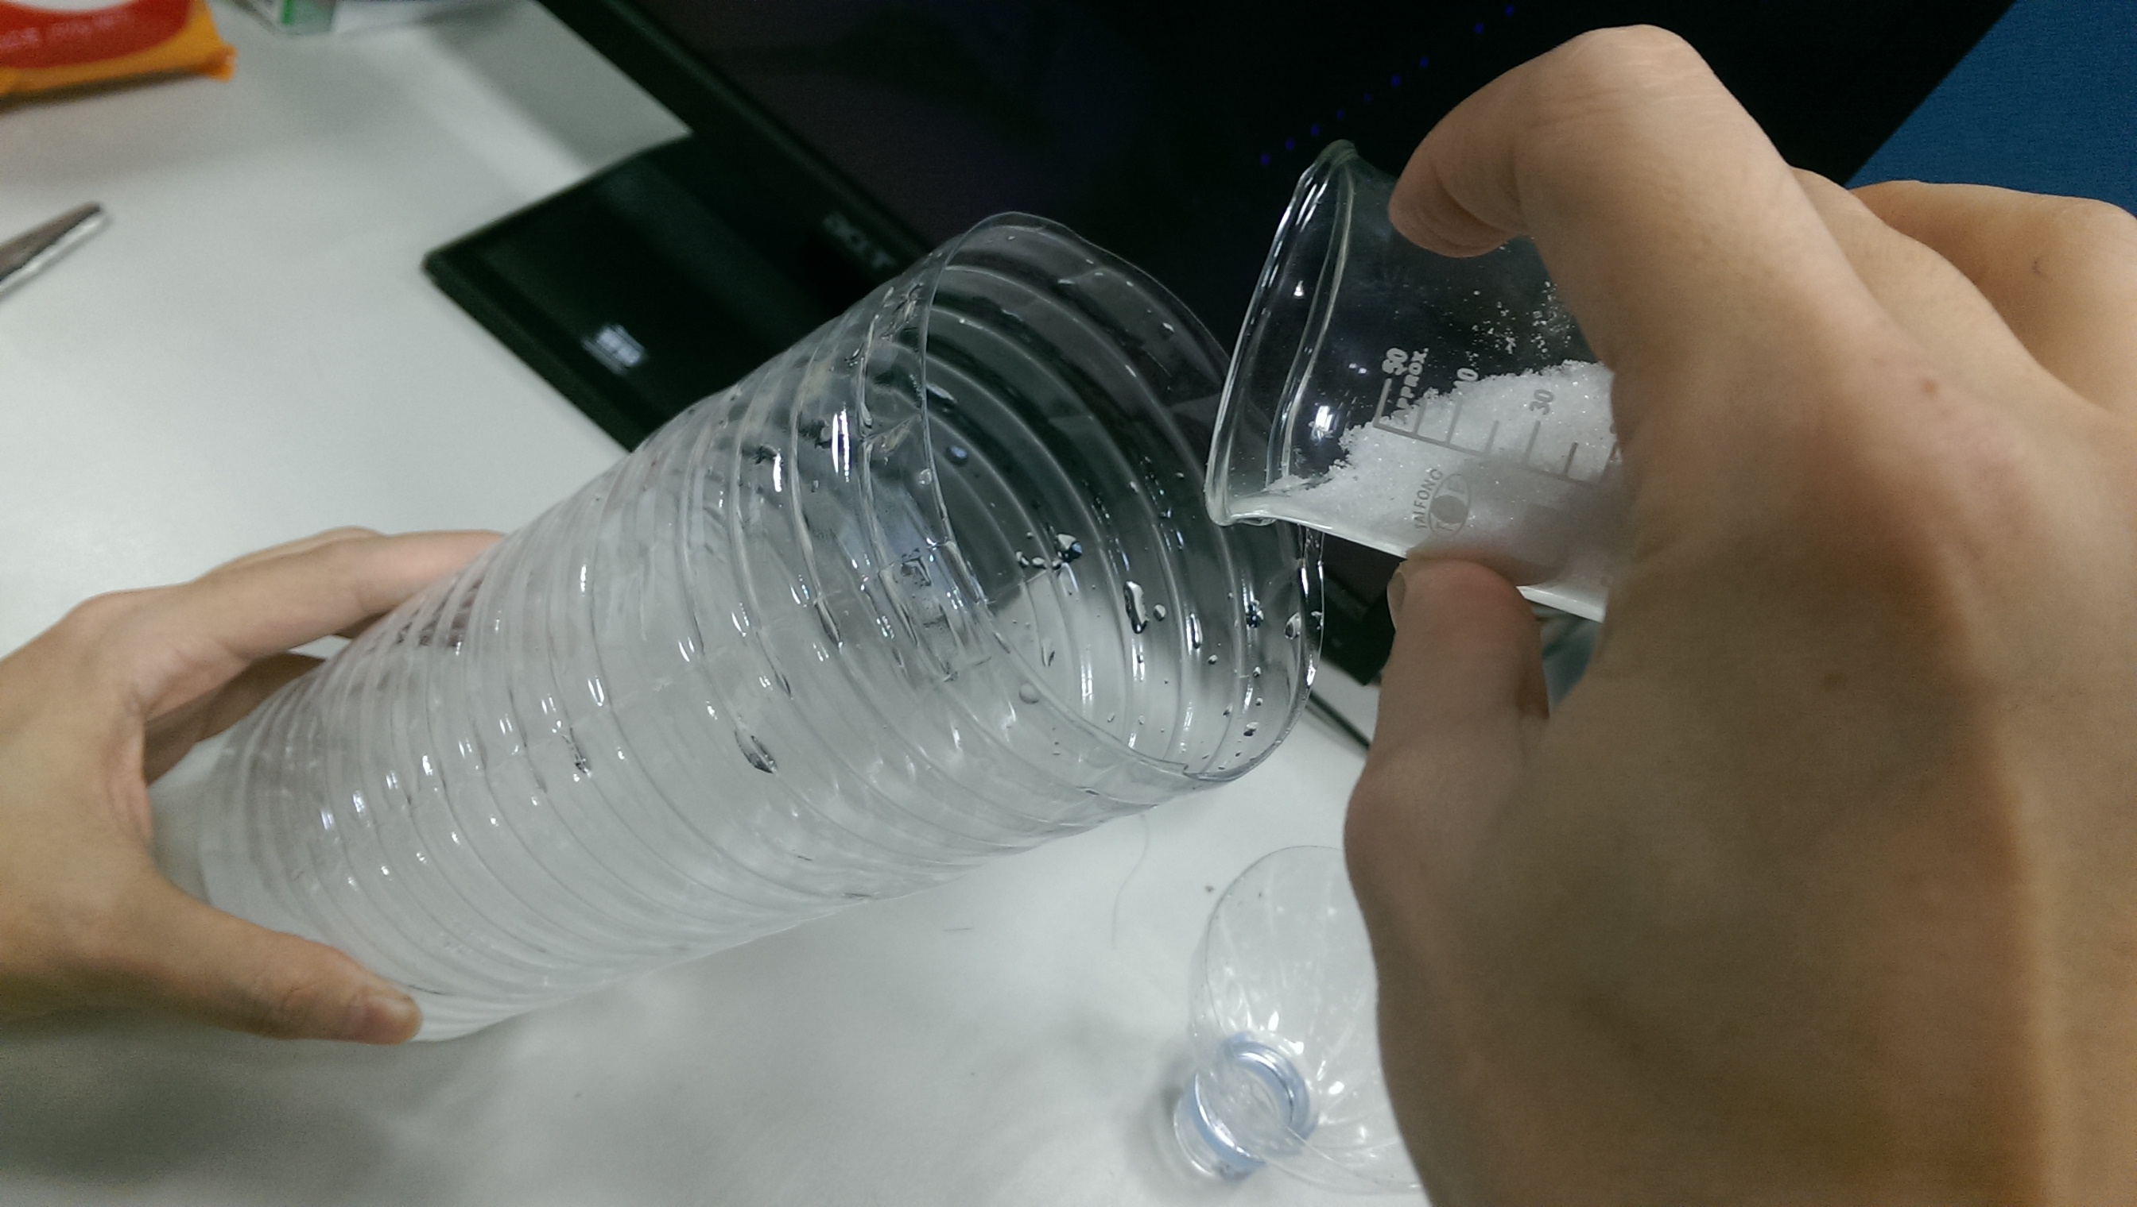

- 加入1公克酵母粉。

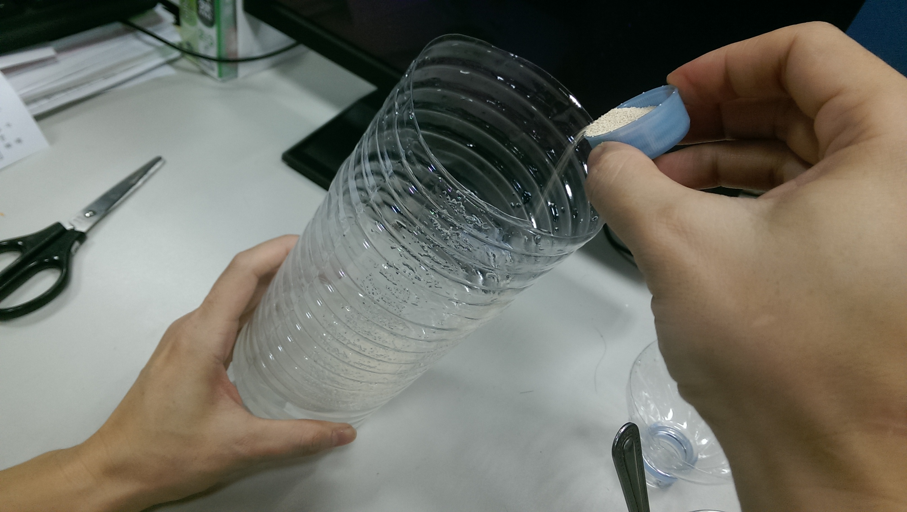

- 把瓶口漏斗狀處，以相反方向塞入寶特瓶下半身，邊緣處需完全密合，要讓二氧化碳只能從瓶口散出。

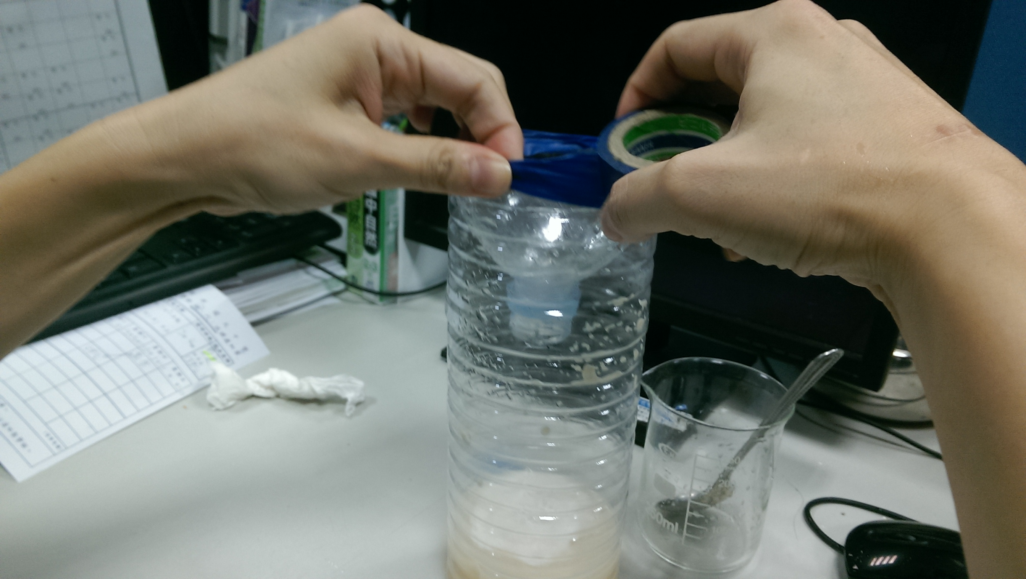

- 瓶子外圍包上黑紙。大功告成。

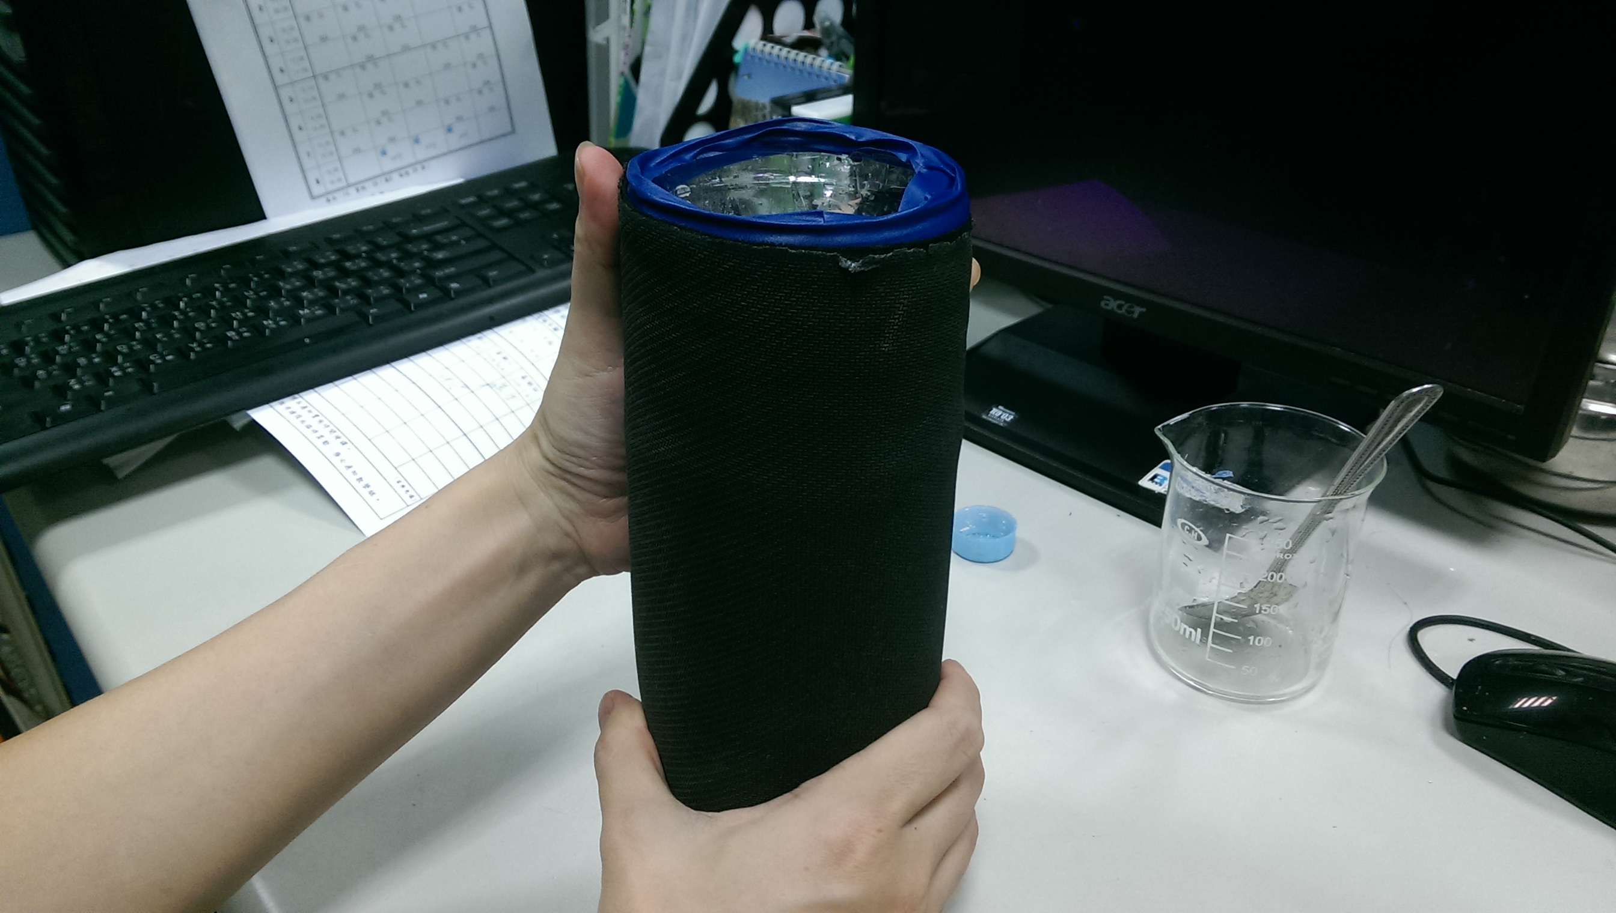

四、原理與活動啟示
生物方面
1.利用酵母菌+糖的反應，產生發酵作用，製造二氧化碳。
2. 蚊子對十公尺以上的遠距離，主要是依靠二氧化碳做為主要追蹤 的目標，捕蚊罐產生的二氧化碳，會吸引蚊子進入捕蚊罐口。
3. 蚊子受二氧化碳吸引，路途上若出現了高對比深色的物體（如黑色）時，蚊子便會降落在這個深色物體上，即使深色物體附近的二氧化碳濃度並不高，所以蚊子喜歡黑暗處，瓶子外圍包黑紙，並放在黑暗的牆角，會加強效果
4.蚊子的天然習性，習慣橫著飛，Z字形飛行，較不會垂直上下飛，且會沿著牆邊飛行，所以進入瓶口後，不易逃出倒漏斗狀的瓶口。
化學方面
1. 發酵反應的過程(以葡萄糖生產酒精為例，說明發酵的過程)
化學式：C₆H₁₂O₆ → 2C₂H₅OH + 2CO₂
文字式：醣類 → 醇類（乙醇） + 二氧化碳
2.我們採取的酵母與糖水比例，化學反應約可以運作2個星期。

